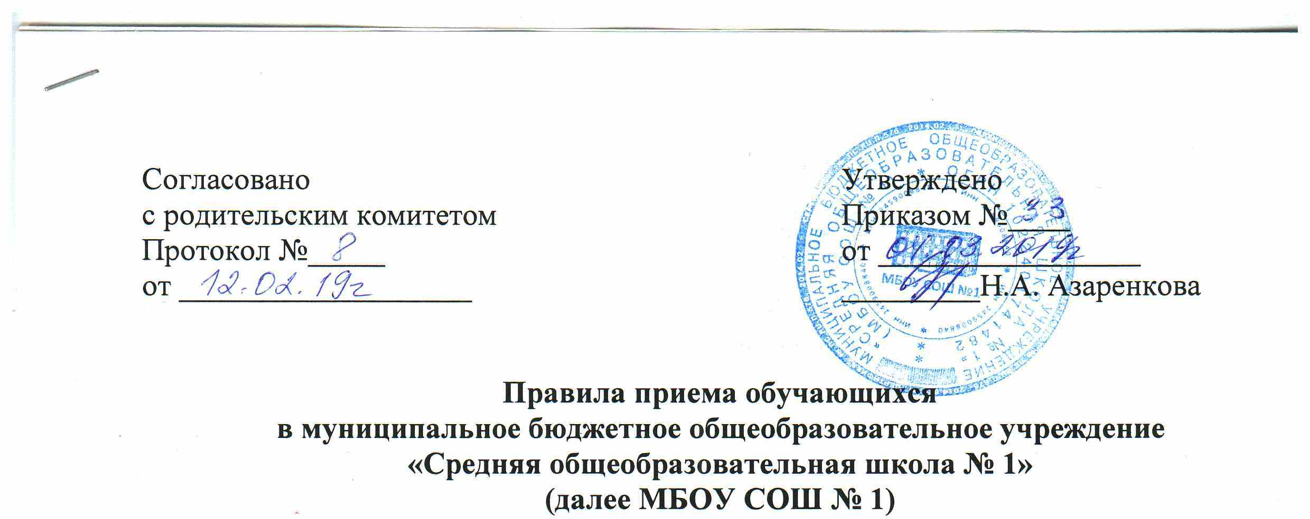
- Правила приема учащихся в МБОУ СОШ № 1 (далее – Правила)регламентируется Порядком приема граждан на обучение по образовательным программам начального общего, основного общего и среднего общего образования, утвержденным приказом Министрества образования и науки РФ от 22.01.2014 г. № 32.
- Правила обеспечивают прием в МБОУ СОШ № 1 граждан, имеющих право на получение общего образования соответствующего уровня и проживающих на территории: город Шарыпово, 1 микрорайон, улицы: Российская, Ленина, Нагорная, Пригородная, Советская, Партизанская, Заречная, 1-я Набережная, 2-я Набережная, Октябрьская, Горького, Кирова, Просвещения, Фомина, Степная, Прокопчика, Новая, Привокзальная, Юбилейная, Красноармейская, Пеонерская, Заводская, Ворошилова, Строительная, Солнечная, Спортивная, переулки: Нагорный, Совхозный, Фомина, Труда, Новый, МТМ, Школьный, проезд Железнодорожный, с. Ажинское, за которой закреплено МБОУ СОШ № 1 (далее – закрепленная территория).
- В приеме МБОУ СОШ № 1 может быть отказано только по причине отсутствия в нем свободных мест, за исключением случаев, предусмотренных частями 5 и 6 статьи 67 Федерального закона от 29.12.2012 г. № 273-ФЗ «Об образовании в Российской Федерации». В случае отсутствия мест м МБОУ СОШ № 1 родители (законные представители) ребенка для решения вопроса о его устройстве в другую общеобразовательную организацию обращаются непосредственно в Управление образованием Администрации города Шарыпово.
- МБОУ СОШ № 1 обязано ознакомить поступающего и (или) его родителей (законных предствителей) сосвоим уставом, с лицензией на осуществление образовательной деятельности, со свдельством о государственной аккрежитации, с образовательными программами и другими документами, регламентирующими организацию и осуществление образовательной деятельности, права и обязанности учащихся.
- МБОУ СОШ № 1 размещает распорядительный акт Управления образованием Администрации города Шарыпово о закреплении образовательных организаций за конкретными территориями города Шарыпово, издаваемый не позднее 1 февраля текущего года.
- МБОУ СОШ № 1с целью проведения организованного приема граждан в первый класс размещает на информационном стенде, на официальном сайте в сети "Интернет", в средствах массовой информации (в том числе электронных) информацию о:
  - количестве мест в первых классах не позднее 10 календарных дней с момента издания распорядительного акта о закрепленной территории;
  - наличии свободных мест для приема детей, не проживающих на закрепленной территории, не позднее 1 июля.
- Прием граждан в МБОУ СОШ № 1 осуществляется по личному заявлению родителя (законного представителя) ребенка при предъявлении оригинала документа, удостоверяющего личность родителя (законного представителя), либо оригинала документа, удостоверяющего личность иностранного гражданина и лица без гражданства в Российской Федерации в соответствии со статьей 10 Федерального закона от 25 июля 2002 года N 115-ФЗ "О правовом положении иностранных граждан в Российской Федерации".
- МБОУ СОШ № 1 может осуществлять прием указанного заявления в форме электронного документа с использованием информационно-телекоммуникационных сетей общего пользования.
- В заявлении родителями (законными представителями) ребенка указываются следующие сведения:
  - фамилия, имя, отчество (последнее - при наличии) ребенка;
  - дата и место рождения ребенка;
  - фамилия, имя, отчество (последнее - при наличии) родителей (законных представителей) ребенка;
  - адрес места жительства ребенка, его родителей (законных представителей);
  - контактные телефоны родителей (законных представителей) ребенка.
Примерная форма заявления размещается на информационном стенде и (или) на официальном сайте МБОУ СОШ № 1 в сети "Интернет".
- Для приема в МБОУ СОШ №1:
  - родители (законные представители) детей, проживающих на закрепленной территории, для зачисления ребенка в первый класс дополнительно предъявляют оригинал свидетельства о рождении ребенка или документ, подтверждающий родство заявителя, свидетельство о регистрации ребенка по месту жительства или по месту пребывания на закрепленной территории или документ, содержащий сведения о регистрации ребенка по месту жительства или по месту пребывания на закрепленной территории;
  - родители (законные представители) детей, не проживающих на закрепленной территории, дополнительно предъявляют свидетельство о рождении ребенка;
  - родители (законные представители) детей, являющихся иностранными гражданами или лицами без гражданства, дополнительно предъявляют документ, подтверждающий родство заявителя (или законность представления прав ребенка), и документ, подтверждающий право заявителя на пребывание в Российской Федерации;
  - иностранные граждане и лица без гражданства все документы представляют на русском языке или вместе с заверенным в установленном порядке переводом на русский язык.
- Копии предъявляемых при приеме документов хранятся в МБОУ СОШ № 1 на время обучения ребенка.
- Родители (законные представители) детей имеют право по своему усмотрению представлять другие документы.
- При приеме в МБОУ СОШ № 1 получения среднего общего образования представляется аттестат об основном общем образовании установленного образца.
- Требование предоставления других документов в качестве основания для приема детей в МБОУ СОШ № 1не допускается.
- При приеме на обучение по имеющим государственную аккредитацию образовательным программам начального общего и основного общего образования выбор языка образования, изучаемых родного языка из числа народов РФ, в том числе русского языка как родного языка, государственных языков республик РФ осуществляется по заявлениям родителей (законных представителей) обучающихся (согласно приказа Министерства просвещения РФ от 17.01.2019 г. № 19).
- Факт ознакомления родителей (законных представителей) ребенка с лицензией на осуществление образовательной деятельности, свидетельством о государственной аккредитации МБОУ СОШ № 1, Уставом МБОУ СОШ № 1, с образовательными программами и документами, регламентирующими организацию и осуществление образовательной деятельности, правами и обязанностями обучающихся, фиксируется в заявлении о приеме и заверяется личной подписью родителей (законных представителей) ребенка.
- Подписью родителей (законных представителей) ребенка фиксируется также согласие на обработку их персональных данных и персональных данных ребенка в порядке, установленном законодательством Российской Федерации.
- Прием заявлений в первый класс МБОУ СОШ № 1для граждан, проживающих на закрепленной территории, начинается не позднее 1 февраля и завершается не позднее 30 июня текущего года.
- Зачисление в МБОУ СОШ № 1оформляется распорядительным актом МБОУ СОШ № 1в течение 7 рабочих дней после приема документов.
- Для детей, не проживающих на закрепленной территории, прием заявлений в первый класс начинается с 1 июля текущего года до момента заполнения свободных мест, но не позднее 5 сентября текущего года.
- МБОУ СОШ № 1, закончившие прием в первый класс всех детей, проживающих на закрепленной территории, осуществляют прием детей, не проживающих на закрепленной территории, ранее 1 июля.
- При приеме на свободные места детей, не проживающих на закрепленной территории, преимущественным правом обладают дети граждан, имеющих право на первоочередное предоставление места в МБОУ СОШ № 1 в соответствии с законодательством Российской Федерации и нормативными правовыми актами субъектов Российской Федерации.
- Дети с ограниченными возможностями здоровья принимаются на обучение по адаптированной основной общеобразовательной программе только с согласия их родителей (законных представителей) и на основании рекомендаций психолого-медико-педагогической комиссии.
- Документы, представленные родителями (законными представителями) детей, регистрируются в журнале приема заявлений. После регистрации заявления родителям (законным представителям) детей выдается расписка в получении документов, содержащая информацию о регистрационном номере заявления о приеме ребенка в МБОУ СОШ № 1, о перечне представленных документов. Расписка заверяется подписью должностного лица МБОУ СОШ № 1, ответственного за прием документов, и печатью МБОУ СОШ № 1.
- Распорядительные акты МБОУ СОШ № 1 о приеме детей на обучение размещаются на информационном стенде МБОУ СОШ № 1 в день их издания.
- На каждого ребенка, зачисленного в МБОУ СОШ № 1, заводится личное дело, в котором хранятся все сданные документы.
- Родители (законные представители) несовершеннолетних обучающихся имеют право выбирать до завершения получения ребенком основного общего образования с учетом мнения ребенка, а также с учетом рекомендаций психолого-медико-педагогической комиссии (при наличии) формы получения образования и формы обучения, организации, осуществляющие образовательную деятельность, язык, языки образования, факультативные и элективные учебные предметы, курсы, дисциплины (модули) из перечня, предлагаемого организацией, осуществляющей образовательную деятельность (согласно приказа Министерства просвещения РФ от 17.01.2019 г. № 19).

